Soluzione dell’Esercizio 1
La capacità del condensatore è:
e la costante di tempo è .
L’equazione del circuito è:
che si trasforma nell’equazione:
che differenziata diventa: cioè:
dalla quale: 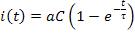
Quest’ultima può essere integrata per ottenere la carica: 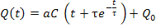 con da Q(t) = 0 per t = 0 .
{ Si poteva anche integrare l’equazione differenziale in Q(t) :
Aggiungendo all’integrale dell’equazione omogenea l’integrale particolare
sotto forma di polinomio . Sostituendo P(t) nell’equazione si trovano i coefficienti α e β : e quindi:
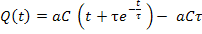 essendo da }.
Il capo elettrico all’interno del condensatore è: 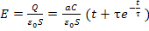
E quindi la densità di corrente di spostamento è: 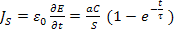 .
Alla distanza r dall’asse del condensatore per il teorema della circuitazione abbiamo:
e quindi si trova: 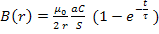
Il campo a distanza b sarà: 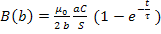
E quindi l’angolo θ che l’aghetto forma col campo magnetico terrestre B_{T} è dato da:
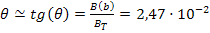 rad .

Soluzione dell’Esercizio 2
Quando il carrello entra nel campo magnetico nel lato delle spire parallelo all’asse agisce un campo (flusso tagliato), ne risulta una (anche) che fa passare una corrente nell’avvolgimento pari a dove R è la resistenza totale delle N spire quadrate.
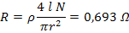
Senza determinare i valori numerici andiamo ora avanti nella soluzione analitica dell’esercizio!!!
Il passaggio della corrente determina una forza che si oppone al moto del carrello:
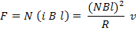
E quindi l’equazione del moto è:
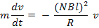
che si integra facilmente: con 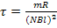 .
Ne segue una corrente che passa nella spira 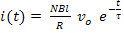 .
Integrando si trova 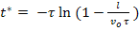 per il tempo impiegato dalla spira per entrare del tutto nella zona di campo magnetico.
E quindi una velocità 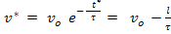 dopo che il carrello è entrato totalmente nel campo magnetico.
Successivamente la forza risultante è nulla (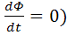: il carrello procede a velocità costante e non c’è corrente nel circuito.
Quando il carrello si presenta alla fine della zona di campo magnetico si possono scrivere le equazioni già scritte con ovvie modifiche e si ottiene:
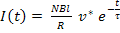

Inoltre il carrello esce dal campo in un intervallo di tempo
con una velocità 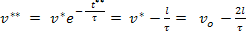 .
All’ingresso e all’uscita la quantità totale di carica fluita nell’avvolgimento è :
( Legge di Felici) con segno scambiato tra ingresso e uscita.
( Allo stesso risultato si arriva integrando la ).

A questo punto, se mettiamo i valori numerici dati, troviamo v* = -2,3·10⁵ m/s, un valore negativo non accettabile secondo quanto detto nel testo. Se v* < 0 dobbiamo concludere che il carrello si ferma prima che l’avvolgimento entri del tutto nel campo magnetico. Si può quindi vedere come vanno le cose in questo caso.
Naturalmente v(t) e variano come già trovato sopra perché le equazioni di partenza sono le stesse:
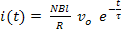 .
La velocità si annulla per t = ∞.
L’equazione della posizione è: 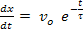 che integrata diventa che per t = ∞ diventa .
Quindi il carrello inizia ad entrare nella zona con campo magnetico ma la forza che si oppone al suo moto lo ferma dopo che è penetrato per uno tratto Δx .
Integrando la corrente I(t) tra t = 0 e t = ∞ si ottiene = 30,1

Grafici da aggiungere.

